Mme GUEGUEN,
UNE ENSEIGNANTE
DEVOUEE A SA MISSION
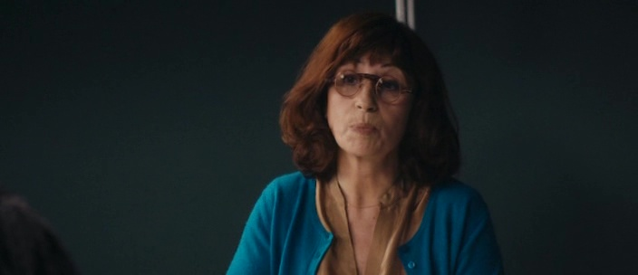

- Séquence du cours sur la mosaïque de Torcello (00 :08 :26 – 00 : 13 :27)

Quel changement remarque-t-on sur l’attitude des élèves entre le début et la fin de la séquence ?
………………………………………………………………………………………………………………………………………………………………………………………………………………………………………………

Pourquoi ce changement est rendu possible ?
………………………………………………………………………………………………………………………………………………………………………………………………………………………………………………

Qu’est-ce qui montre que Mme Gueguen souhaitait « choquer » ? Pourquoi à votre avis ?
………………………………………………………………………………………………………………………………………………………………………………………………………………………………………………
………………………………………………………………………………………………………………………………………………………………………………………………………………………………………………

Quel est le but du cours de Mme Gueguen ?
………………………………………………………………………………………………………………………………………………………………………………………………………………………………………………

Pourquoi cette phrase « il n’y a pas d’images innocentes » renvoie au vécu des élèves ?
………………………………………………………………………………………………………………………………………………………………………………………………………………………………………………
………………………………………………………………………………………………………………………………………………………………………………………………………………………………………………

Quelle phrase prononcée par Mme Gueguen pourrait aussi être dite par la réalisatrice ? que peut-on en déduire ?
………………………………………………………………………………………………………………………………………………………………………………………………………………………………………………
………………………………………………………………………………………………………………………………………………………………………………………………………………………………………………

Comment le montage insiste sur cette pédagogie pour intéresser l’élève ?
………………………………………………………………………………………………………………………………………………………………………………………………………………………………………………
………………………………………………………………………………………………………………………………………………………………………………………………………………………………………………

Quelles différences notez-vous entre le fonctionnement des 2 enseignants ? Pour quel résultat chacun ?
………………………………………………………………………………………………………………………………………………………………………………………………………………………………………………
………………………………………………………………………………………………………………………………………………………………………………………………………………………………………………
………………………………………………………………………………………………………………………………………………………………………………………………………………………………………………
………………………………………………………………………………………………………………………………………………………………………………………………………………………………………………
………………………………………………………………………………………………………………………………………………………………………………………………………………………………………………

En quoi cette séquence est importante dans le choix d’inscrire la classe au concours du CNR ?
………………………………………………………………………………………………………………………………………………………………………………………………………………………………………………
………………………………………………………………………………………………………………………………………………………………………………………………………………………………………………

- Dans la séquence où elle propose à la classe de s’inscrire au CNR, comment présente-t-elle ce concours aux élèves ? De quels traits de caractère fait-elle preuve ?
………………………………………………………………………………………………………………………………………………………………………………………………………………………………………………
………………………………………………………………………………………………………………………………………………………………………………………………………………………………………………

- A partir de vos souvenirs, faites le portrait de Mme Gueguen.
………………………………………………………………………………………………………………………………………………………………………………………………………………………………………………
………………………………………………………………………………………………………………………………………………………………………………………………………………………………………………………………………………………………………………………………………………………………………………………………………………………………………………………………………………………………
………………………………………………………………………………………………………………………………………………………………………………………………………………………………………………
………………………………………………………………………………………………………………………………………………………………………………………………………………………………………………
………………………………………………………………………………………………………………………………………………………………………………………………………………………………………………
………………………………………………………………………………………………………………………………………………………………………………………………………………………………………………
………………………………………………………………………………………………………………………………………………………………………………………………………………………………………………

Stéphane RAUSER, formateur Cinéma DAAC

